Жабықова Айнур Сарсенбековна,
№148 мектеп-гимназияның бастауыш сынып мұғалімі,
Алматы қаласы, Жетісу ауданы

Абай атаның сөзін жақсы тыңдаймын.
Абай Құнанбаев. Ғылым таппай мақтанба

Сынып: 2 «З» |  | ПӘНІ: ӘДЕБИЕТТІК ОҚУ
Осы сабақта қол жеткізілетін оқу мақсаттары (оқу бағдарламасына сілтеме) |  | 1.1.9.1 Жақсы деген немене, жаман деген не екенін сөзбен жеткізу  1.1.9.2 А. Құнанбаев туралы мағлұмат
Сабақтың мақсаттары |  | Барлығы: Жаңа білімді меңгереді.  Көбі: Тақырыпты түсініп, тыңдап, жетекші сұрақтар арқылы талқылайды.  Кейбірі: Алған білімді өмірде қолдана алады.
Жетістік критерийлері |  | Айтылған сөздер мен сөйлемдердің көпшілігін дұрыс қайталай алады.  Нақты сөйлеу арқылы, мәселені түсінгенін айтып жеткізе алады.
Құндылықтарды дарыту |  | Оқушыларды бір-біріне деген құрмет көрсетуіне тәрбиелеу.
Пәнаралық байланыс |  | Өнер, қазақ тілі сабағы
АКТ қолдану дағдылары |  | Аудиожазба, таныстырылым.
Тілдік құзыреттілік |  | Жақсы-хорошо-  Жаман-плохо-
Сабақ барысы
Сабақтың жоспарланған кезеңдері | Сабақтағы жоспарланған іс-әрекет |  | Ресурстар
Сабақтың басы  Ынтымақтастық атмосферасын қалыптастыру  5 минут | – Балалар, бір-біріміздің қолымыздан ұстап, алақан арқылы жүректің жылуын сезініп үйренген қандай тамаша, қандай қуаныш?! |  | Шаттық шебері
Сабақтың ортасы  8 минут | №1 Тыңдалым.  Жақсы деген немене, жаман деген немене?  №2 суретпен жұмыс. Жақсы деген сурет қай суретке, жаман деген сурет қай суретке қатысты екенін айт? |  | Таныстырылым, оқулықпен жұмыс
Сергіту сәті  1 минут | Тарсылдатпай едендi  Орнымыздан тұрып ап  Жүгiрейiк бiр уақ.  Бiр, екi, үш, бiр, екi, үш.  Аяқты алға созайық  Тiк көтерiп, қозғайық.  Тымсылбыр да болмайық  Алғақарайозбайық.  Бiр, екi, үш, бiр, екi, үш. |  | Сергіту сәтіне арналған жинақ
Қызықты тапсырма  8 минут  Аяқталуы  16 минут | №3 Оқылым. Абай ата жақсы, жаман туралы не деген екен? Өлеңді оқу.  №4 Сызбаға сүйеніп, өлеңнің авторы туралы әңгімелеу  Абай Құнанбаев  Семей өңірінде туған  Аудармашы  Ұлы ақын  №5 Дәптермен жұмыс. Өлеңдегі жақсы, жаман қасиеттерді дәптерге көшіріп жаз.  №6 топпен жұмыс. |  | Оқулық, дәптерлер.
Сабақтың соңы  2 минут | Рефлексия  Бүгінгі сабақта болған көңіл – күйді бас бармақ саалынған суреттер арқылы бағалау.  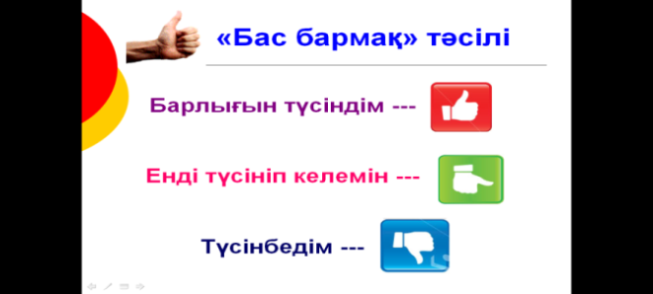 |  | Бас бармақтар
Дифференциация – оқушыларға көбірек қолдау көрсетуді қалай жоспарлайсыз? Қабілеті жоғары оқушыларға қандай тапсырмалар қоюды жоспарлап отырсыз? | Сабаққа қатысқан оқушылар білімін бағалау. |  | Пәнаралық байланыс  Денсаулық және қауіпсіздік техникасының сақталуы  АКТ  Құндылықтармен байланыс (тәрбие)
Қолдау көрсету.  Қабілеті жоғары оқушылар айтылған сөздер мен сөйлемдердің көпшілігін дұрыс қайталай алады. | Оқушылар өздері жасаған бет-бейнелеріне қарап бір-біріне көңіл- күйлерін айтады. (қуанышты, көңілді, көңілсіз, ашулы) |  | Өнер, ана тілі сабағы  Оқушыларды бір-біріне деген құрмет көрсетуіне тәрбиелеу.
Үй тапсырмасы | 4-5 беттегі «Ғылым таппай мақтанба» өлеңін мәнерлеп оқу.

